西南财经大学天府学院


2026届
毕业论文（设计）

论文题目：基于STM32L431的户外智能
手环系统设计与实现
学生姓名： 喻奎
所在学院： 智能科技学院
专 业： 物联网工程
学 号： 42212308
指导教师： 吴櫂耀 谢卫婷
导师职称： 副教授 助教
2026 年 3月
西南财经大学天府学院
毕业论文（设计）答辩修改记录
（装订在封2）
论文（设计）名 称 | 基于STM32L431的户外智能手环系统设计与实现
学生姓名 | 喻奎 | 学 号 | 42212308 | 专 业 | 物联网工程
答辩时间 |  | 答辩教室 |  | 答辩结论
1、答辩时，老师提出的修改意见：（学生答辩现场自行记录，答辩后整理记录文字）
2、修改措施和修改内容总结：（学生答辩后进行论文修改，填写相关内容）

（注）：答辩直接通过同学，可以直接记录“无”。

修改后答辩老师签字：

时 间：2025年4月29日

学术诚信声明
本人郑重声明:所呈交的毕业论文（设计）是本人在导师的指导下取得的成果。除文中已经注明引用的内容外，本论文不包含任何其他个人或集体已经发表或撰写过的作品成果。对本文的研究做出重要贡献的个人和集体，均已在文中以明确方式标明。因本毕业论文（设计）引起的法律结果完全由本人承担。
作者签名:

签字日期： 年 月 日

版权使用授权书
本人完全了解西南财经大学天府学院有关保留、使用学位论文(设计)的规定，同意西南财经大学天府学院保留并向国家有关部门或机构送交本毕业论文(设计)的复印件和电子版，允许毕业论文(设计)被查阅和借阅。本人授权西南财经大学天府学院可以将本毕业论文(设计)的全部或部分内容编入有关数据库进行检索，可以采用影印、缩印或扫描等复制手段保存和汇编本毕业论文(设计)。

作者签名： 导师签名：

签字日期： 年 月 日 签字日期： 年 月 日

基于STM32L431的户外智能手环系统设计与实现
摘要：随着户外运动普及，登山安全问题备受关注，传统监测设备功能单一、体积大且价格高，难以满足普通爱好者需求。本文设计实现了一款基于STM32L431RCTx微控制器的户外登山智能手环系统，集成生理参数监测、环境感知与物联网数据传输功能，为登山者提供全方位安全保障与健康监测服务。系统采用模块化设计，核心功能包括心率、血氧监测、跌倒报警、GPS 定位及云端数据存储。生理监测模块搭载 MAX30102 光电传感器，基于 PPG 技术结合高效算法，实现心率与血氧的非侵入式精准检测；高灵敏度震动传感器实时监测运动状态，跌倒时即刻触发报警；GPS 模块获取经纬度，为救援提供位置参考；ESP8266 WiFi 模块将数据上传至中国移动 OneNet 云平台，实现远程监控存储。硬件设计兼顾功耗与稳定性，软件采用分层架构和状态机设计，分离底层驱动与上层逻辑，提升了代码可维护性与可移植性。
关键词：智能手环；STM32；健康监测
Design and Implementation of Outdoor Smart Bracelet System Based on STM32L431
Abstract:With the popularization of outdoor sports, mountaineering safety has received much attention. Traditional monitoring devices have single functions, large volumes, and high prices, making it difficult to meet the needs of ordinary enthusiasts. This paper designs and implements an outdoor mountaineering smart wristband system based on the STM32L431RCTx microcontroller, integrating physiological parameter monitoring, environmental perception, and IoT data transmission functions, providing climbers with comprehensive safety protection and health monitoring services. The system adopts a modular design, with core functions including heart rate and blood oxygen monitoring, fall alarm, GPS positioning, and cloud data storage. The physiological monitoring module is equipped with the MAX30102 optoelectronic sensor, achieving non-invasive and accurate detection of heart rate and blood oxygen based on PPG technology combined with efficient algorithms; a high-sensitivity vibration sensor monitors movement status in real-time and triggers an alarm immediately in case of a fall; the GPS module obtains latitude and longitude to provide location reference for rescue; the ESP8266 WiFi module uploads data to China Mobile's OneNet cloud platform, realizing remote monitoring and storage. The hardware design balances power consumption and stability, while the software uses a layered architecture and state machine design, separating low-level drivers from high-level logic, enhancing code maintainability and portability.
Keywords: Smart Bracelet; STM32; Health Monitoring

目 录
1 绪论 1
1.1 研究背景 1
1.2 研究目的及意义 1
1.2.1 研究目的 1
1.2.2 研究意义 2
1.3 国内外研究现状 2
1.3.1 国外研究现状 2
1.3.2 国内研究现状 3
1.4 研究内容 3
2 相关理论与技术基础 4
2.1 光电容积脉搏波描记技术 4
2.2 STM32嵌入式开发技术 5
2.3 物联网通信技术 5
3 系统总体方案设计 6
3.1 系统的需求分析 6
3.2 系统的总体方案设计 6
3.3 主要功能模块的器件选型 8
3.3.1 主控模块选型 8
3.3.2 传感器模块选型 8
3.3.3 通信与预警模块选型 10
4 系统硬件设计 10
4.1 系统整体硬件工作原理 10
4.2 系统功能模块电路设计 11
4.2.1 生理数据采集模块电路设计 11
4.2.2 位置采集模块电路设计 11
4.2.3 无线通信模块电路设计 12
4.2.4 显示与预警模块电路设计 12
4.3 系统PCB设计 13
5 系统软件设计 14
5.1 系统软件整体设计 15
5.2 MAX30102传感器模块 15
5.3 GPS定位模块 17
5.4 跌倒检测模块 18
5.5 ESP8266模块 19
6 系统测试和结果分析 20
6.1 PCB组装和测试 20
6.2 功能测试 22
6.3 系统性能测试 24
6.4 测试结果分析 25
7 总结与展望 26
7.1 主要成果与发现 27
7.2 研究限制与不足 27
7.3 研究进展与创新点 28
7.4 未来研究方向 28
参考文献 30
致谢 33

1 绪论

1.1 研究背景
随着全民健身理念的深入，户外登山运动逐渐成为大众休闲健身的重要选择，但户外登山场景存在地形复杂、信号覆盖差、环境不可控等问题，登山者的人身安全面临诸多潜在风险。据户外安全数据统计，每年因迷路、失温、突发疾病等原因导致的登山安全事故占比超过 60%，而传统的户外装备如指南针、对讲机等仅能满足基础通信与定位需求，无法实时监测人体生理状态及环境风险。智能穿戴设备的快速发展为户外登山安全保障提供了新的解决方案，当前市面上的智能手环多面向日常健康监测场景，在户外环境下存在续航能力弱、定位精度低、数据交互不及时等问题，且缺乏针对登山场景的定制化功能设计。STM32系列微控制器凭借低功耗、高性能、外设丰富的特性，成为嵌入式智能设备开发的核心选择，基于STM32L431RCT6构建户外登山智能手环系统，能够兼顾低功耗与功能丰富性，适配户外复杂的使用环境。

1.2 研究目的及意义

1.2.1 研究目的
本文的研究目的是设计并实现一款面向户外登山场景的智能手环系统，通过集成多种传感技术和物联网通信功能，为登山者提供全面的生理健康监测和安全保障服务。具体而言，系统需要解决以下几个方面的关键问题：一是实现高精度的心率和血氧饱和度检测，为登山者提供实时的生理状态评估；二是开发可靠的跌倒检测算法，能够在复杂运动背景下准确识别跌倒事件；三是构建稳定的数据传输通道，将采集到的关键信息及时上报至云平台，为应急救援提供决策支持。

1.2.2 研究意义
从理论层面来看，本研究将光电检测技术、传感器融合技术和物联网技术有机结合，探索了可穿戴设备在特定应用场景下的系统设计方法。通过研究PPG信号处理算法和运动模式识别算法，可以为生理参数非接触测量和异常行为自动识别提供理论参考和技术积累。同时，本研究还涉及到低功耗嵌入式系统设计、多传感器数据融合等学术问题，对于推动可穿戴计算技术的发展具有一定的理论价值。
从应用层面来看，本研究的成果直接服务于登山安全这一社会需求，具有明显的实用价值和推广前景。对于普通登山爱好者而言，该系统可以提供类似于私人健康管家和安全护卫的双重服务，让他们能够更加安心地享受登山运动的乐趣。对于户外救援机构而言，该系统采集和上传的数据可以为搜救行动提供重要的位置参考和伤情评估依据，提高救援效率和成功率。此外，该系统的设计理念和实现方案还可以推广应用到老年人监护、特殊职业人员管理等相关领域，产生更广泛的社会效益。

1.3 国内外研究现状

1.3.1 国外研究现状
在国外，可穿戴健康监测设备的研究起步较早，已经形成了较为成熟的技术体系和产品形态。Fitbit、Apple、Samsung等科技公司推出的智能手表和手环产品已经具备了心率监测、睡眠分析、运动追踪等基础功能。在学术研究方面，国外学者重点关注的是如何提高测量精度、降低功耗以及增强算法的鲁棒性。例如，有研究团队采用多波长PPG技术同时检测血氧、血压和血糖等多项指标，通过传感器数据融合提高了测量结果的可靠性。

1.3.2 国内研究现状
国内对可穿戴健康设备的研究虽然起步较晚，但发展速度很快。以华为、小米为代表的国内企业在消费级智能手环市场取得了显著成绩，产品功能日益丰富，价格更加亲民。在学术研究方面，国内高校和科研机构针对特定应用场景的可穿戴系统开展了大量探索性工作。有研究者设计了面向老年人跌倒检测的智能腰带，采用了基于支持向量机的模式识别算法。还有团队开发了针对高原地区的生理状态监测装置，重点解决了低氧环境下血氧检测的校准问题。在物联网平台方面，中国移动OneNet、阿里云IoT等本土云服务的不断完善，为可穿戴设备的云端数据管理提供了便捷的解决方案。然而，现有的研究工作和产品仍然存在一些不足之处。首先，大多数商用智能手环主要面向日常运动场景，对户外登山等极端环境的适应性考虑不足，在高海拔、低温、强风等条件下的性能稳定性缺乏验证。其次，跌倒检测算法多基于简单的阈值判断，容易将登山过程中的剧烈跳跃、攀爬等正常动作误判为跌倒事件，导致误报率偏高。再次，现有系统的数据处理和通信策略往往不够优化，在保证功能完整性的同时难以实现理想的功耗控制。

1.4 研究内容
围绕户外登山智能手环的研究背景与现有技术短板，本文明确了六项核心研究内容：先开展系统总体方案设计，在深度剖析户外登山场景实际需求的基础上确定系统功能指标与技术路线，遴选适配的微控制器平台和外围传感器模块并搭建硬件系统整体架构，同时设计科学的软件架构与任务调度机制，保障多传感器数据的协调采集与实时处理；再完成基于PPG技术的生理参数监测模块设计与实现，选用MAX30102传感器进行光电信号采集，重点解决信号噪声滤除、基线漂移校正、峰值识别等关键问题，并引入Maxim公司的高效算法实现心率与血氧饱和度的精准检测和估算；随后开展跌倒检测功能开发，通过分析人体跌倒过程的运动特征设计基于震动传感器的检测方案，研究并实现可区分正常剧烈运动与异常跌倒、兼具高灵敏度与低误报率的检测效果；接着集成GPS模块获取用户地理位置信息，依托ESP8266 WiFi模块搭建与物联网云平台的连接链路，设计简洁高效的通信协议以确保关键数据可靠上传，完成GPS定位和数据传输功能的落地；同时从硬件选型、电路设计、软件优化多维度研究系统低功耗优化策略，在保障核心功能稳定运行的前提下最大限度延长设备续航时间；最后完成系统的集成与性能测试，开展PCB设计、硬件焊接及系统联调工作，制定完整的测试方案对系统各项功能指标进行全面验证，以此评估系统的实际运行性能。

2 相关理论与技术基础

2.1 光电容积脉搏波描记技术
本文心率和血氧检测以光电容积脉搏波描记（PPG）技术为基础。该技术利用光源照射^{[1]}皮肤，通过检测经组织吸收^{[2]}、反射后的光强度变化，获取血液容积变化信息：心脏收缩时血管扩张，光吸收增加、检测强度下降；心脏舒张时血管收缩，光吸收减少、检测强度上升，这种周期性变化形成的 PPG 信号频率与心率一致。PPG 分为透射式和反射式，透射式光源与光电检测器分置被测部位两侧^{[3]}，信号好但佩戴不便，适用于手指；反射式二者同侧，适合手腕连续监测^{[4]}，是智能手环主流选择。血氧测量基于不同波长光在含氧与脱氧血红蛋白中吸收特性的差异，采用红光和红外光，通过计算两通道信号交直流分量比值，代入经验公式或标定表格估算血氧饱和度，该脉搏血氧测量法技术成熟，广泛应用于医疗监护和可穿戴产品。

2.2 STM32嵌入式开发技术
STM32 是意法半导体基于ARM Cortex-M内核的 32 位微控制器系列，外设丰富、处理能力强、功耗配置灵活。本文选用超低功耗的STM32L431RCTx，工作频率达80MHz，内置256KB Flash和64KB SRAM，集成 ADC、UART等多种接口，适配可穿戴设备的功耗^{[5]}和体积要求。其软件开发依托ST官方HAL库，屏蔽底层寄存器操作，以面向对象思想提供统一外设接口，提升代码可读性和可移植性；CubeMX图形化工具可完成引脚、时钟配置并自动生成初始化代码，简化项目搭建。本文借鉴 FreeRTOS任务管理和资源调度思想，未引入RTOS内核，通过合理状态机设计和中断优先级配置，实现多任务协调执行与实时响应^{[6]}，兼顾功能与资源占用。

2.3 物联网通信技术
物联网技术将物理设备接入互联网，实现数据远程采集、传输与处理，为智能手环提供云平台支撑^{[7]}。本文采用轻量级 MQTT 发布 / 订阅协议，适配低带宽、不稳定网络，其星形拓扑包含 Broker（消息中转服务器）、Publisher（消息发布者）、Subscriber（消息订阅者）。本系统中，智能手环作为 Publisher，将生理数据和状态信息^{[8]}上传至 OneNet 云平台 Broker，手机应用或 Web 端作为 Subscriber 获取数据。OneNet 是国内主流物联网开放平台，提供设备接入、数据存储等完整云服务，支持 MQTT、HTTP 等多种协议，其丰富 API 接口和SDK，便于开发者构建上层应用，实现设备管理和数据可视化。

3 系统总体方案设计

3.1 系统的需求分析
户外登山智能手环系统的需求分析需结合使用场景、功能要求和性能指标综合考量。使用场景上，登山活动持续时间长、环境多变，系统需具备良好的环境适应性和稳定性^{[9]}，且应减少用户交互，实现全自动数据采集与状态监测，异常时需及时本地报警并发送求救信息。
功能要求方面，生理参数监测为核心：心率监测范围 30-200bpm，误差 ±5bpm 以内；血氧饱和度检测范围 70%-100%，常用区间（90%-100%）误差 <±3%。跌倒检测需避免正常登山误报，真实跌倒识别率高，报警延迟≤3 秒；GPS 定位在开阔环境误差 < 10 米，冷启动首次定位时间≤2 分钟。
性能指标上，正常工作模式平均功耗≤100mW，500mAh 锂电池可支持连续工作≥8 小时；设备重量≤50g，佩戴舒适不影响登山；外壳防护等级达 IP65，可抵御雨水和尘土侵入。

3.2 系统的总体方案设计
基于前文需求分析，本文设计了模块化架构的户外登山智能手环系统^{[10]}，包含主控、生理参数采集、跌倒检测、定位、通信、人机交互及电源管理七大模块。主控模块作为核心，负责系统协调控制与数据处理；生理参数采集模块采用光电式传感器采集心率^{[11]}、血氧数据；跌倒检测模块通过震动传感器感知运动状态；定位模块获取 GPS 位置信息；通信模块实现与 OneNet 云平台的数据交互；人机交互模块借助 OLED 显示屏和 LED 指示灯反馈系统状态^{[12]}；电源管理模块为各模块提供稳定供电。
设备上电后完成各模块初始化，进入主循环，按时序采集各类数据并经初步处理后在 OLED 屏分页显示，同时通过 WiFi 模块将关键数据上传至 OneNet 云平台。检测到跌倒时，系统进入报警模式，LED 快速闪烁并发送含位置信息的紧急求助数据，用户可通过按键切换显示页面或手动解除误报。
软件采用分层设计，分为硬件抽象层、中间层和应用层，硬件抽象层封装外设底层操作并提供统一接口，中间层实现数据采集、信号处理等通用功能，应用层实现显示控制^{[13]}、状态机管理等业务逻辑，降低模块耦合度，提升代码可维护性与可移植性。如下图3.1所示。
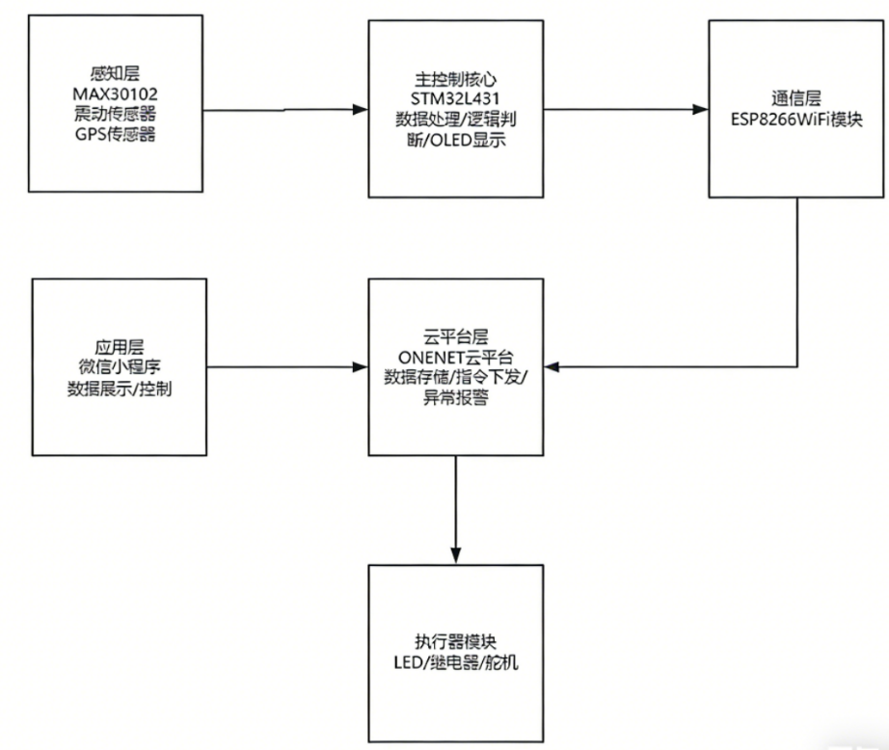
图3.1 系统整体框图

3.3 主要功能模块的器件选型

3.3.1 主控模块选型
核心控制器选用 STM32L431RCT6，该型号微控制器具备低功耗、高性能的特点，内置的 ADC 模块可满足传感器模拟信号^{[14]}的采集需求，丰富的 UART、I2C 接口可实现与各外设模块的通信，512KB 的 Flash 存储空间能够存储程序^{[15]}与采集的历史数据，适配手环的小型化与低功耗设计需求。

3.3.2 传感器模块选型
生理传感器选用 MAX30102，该模块集成度高，体积小，支持心率、血氧的高精度采集，且功耗低，适配手环的小型化设计；位置模块选用 GPS-NEO-6M 模块，该模块定位精度高^{[16]}，冷启动时间短，支持海拔、速度等数据采集，如下图3.2所示。
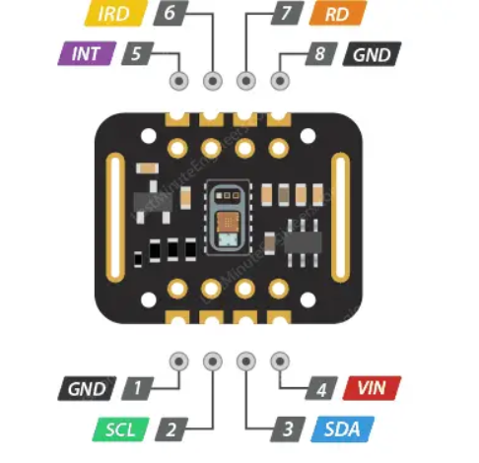
图3.2 MAC30102
跌倒检测采用了震动传感器模块，这是一种基于弹簧震动原理的高灵敏度检测器件。该传感器实现灵敏度可调，能够感知轻微的环境震动，实现风险预警，如下图3.3所示。
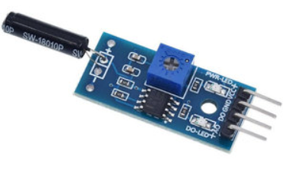
图3.3 震动传感器
定位模块采用了u-blox公司的NEO-6M GPS模块，这是业界广泛应用的成熟方案。该模块支持多个卫星导航系统，定位精度高且首次定位时间短。模块采用串口通信接口，协议简单易于集成。如下图3.4所示。
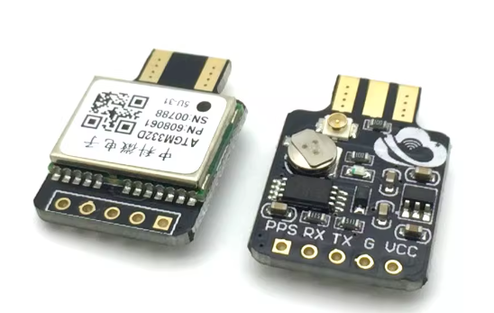
图3.4 GPS
显示模块选用 0.96 英寸 OLED 显示屏，分辨率为 128×64，支持 I2C 接口通信，功耗低、显示清晰，适合手环的本地数据展示。如下图3.5所示。
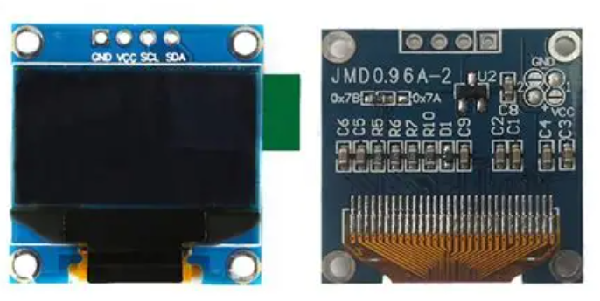
图3.5 OLED

3.3.3 通信与预警模块选型
无线通信模块选用 ESP8266-01s，该模块体积小、成本低，支持 Wi-Fi 通信，可快速接入 OneNET 云平台；预警模块选用 SG90 SERVO 舵机，该舵机扭矩适中，响应速度快，可通过 PWM 信号控制，在数据异常时触发震动提示，适配手环的小型化设计。如下图3.6所示。
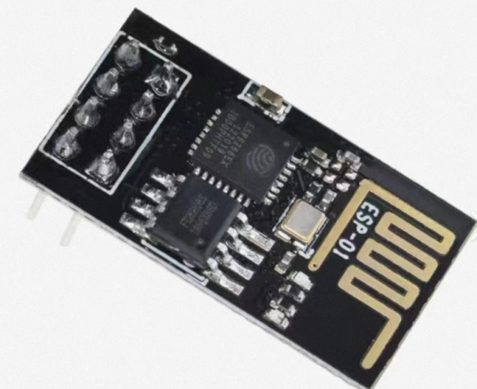
图3.6 WIFI模块

4 系统硬件设计

4.1 系统整体硬件工作原理
系统硬件以 STM32L431RCT6 为核心，电源模块将锂电池的 3.7V 电压经 AMS117-3.3 降压芯片转换为 3.3V，为核心控制器、传感器、通信模块等供电。STM32 通过 I2C 接口与 MAX30102 传感器^{[17]}、OLED 显示屏通信，采集生理数据并实现本地显示；通过 UART 接口与 GPS 模块、ESP8266-01s 模块通信，采集位置数据并实现云平台数据上传^{[18]}；通过 GPIO 接口与震动传感器连接，采集环境震动数据；通过 PWM 接口控制 SERVO 舵机实现预警功能。各模块独立工作且通过核心控制器协同，实现数据采集、处理、传输、显示与预警的全流程功能。

4.2 系统功能模块电路设计

4.2.1 生理数据采集模块电路设计
生理数据采集模块以 MAX30102 传感器为核心，传感器的 VCC 引脚接 3.3V 电源，GND 引脚接地，SDA、SCL 引脚分别接 STM32 的 PB11、PB10 引脚（I2C1 接口），INT 引脚接 STM32 的 PA7 引脚，用于传感器的数据中断触发^{[19]}。传感器通过 I2C 接口与 STM32 通信，STM32 发送配置指令设置传感器的采样率、LED 电流等参数，传感器采集的心率、血氧数据经 INT 引脚触发中断后，STM32 读取数据并进行处理。如下图4.1所示。
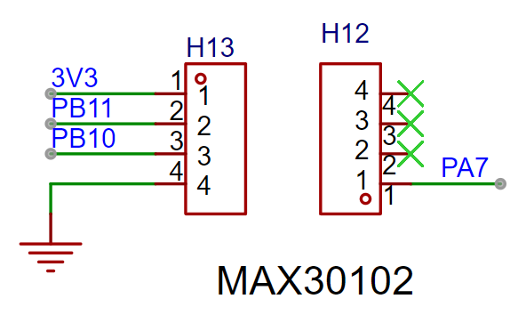
图4.1 心率血氧电路设计

4.2.2 位置采集模块电路设计
位置采集模块以 GPS-NEO-6M 模块为核心，模块的 VCC 引脚接 3.3V 电源，GND 引脚接地，TXD 引脚接 STM32 的 PA3 引脚（USART2_RX），RXD 引脚接 STM32 的 PA2 引脚（USART2_TX）。模块通过 UART 接口与 STM32 通信，波特率设置为 9600，模块采集的经纬度^{[20]}、海拔等数据以 NMEA-0183 协议格式发送至 STM32，STM32 解析协议数据后提取有效位置信息。
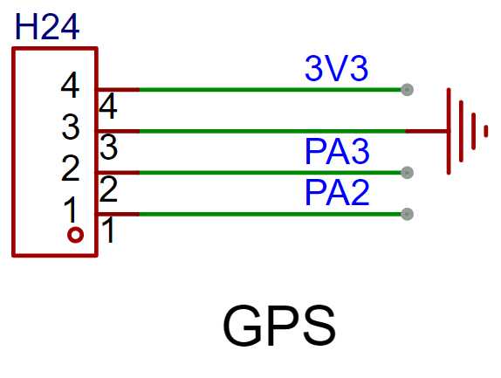
图4.2 位置模块电路设计

4.2.3 无线通信模块电路设计
无线通信模块以ESP8266模块为核心，模块的 VCC 引脚接 3.3V 电源，GND引脚接地，TXD引脚接STM32的PA10引脚接STM32的PA9引脚（USART1_TX）。模块通过 UART 接口与 STM32 通信，波特率设置为 115200，STM32通过AT指令配置模块连接Wi-Fi网络，接入OneNET云平台，将采集的各类数据按照平台要求的 JSON 格式封装后发送至模块，由模块上传至云平台。
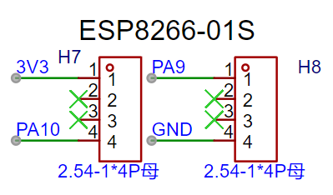
图4.3 通信模块电路设计

4.2.4 显示与预警模块电路设计
显示模块采用0.96英寸OLED显示屏，显示屏的VCC引脚接5V 电源，GND 引脚接地，SDA、SCL引脚分别接STM32的 PA0、PA1 引脚（I2C2 接口），STM32通过I2C接口发送显示指令，将采集的实时数据展示在屏幕上如下图4.4所示；
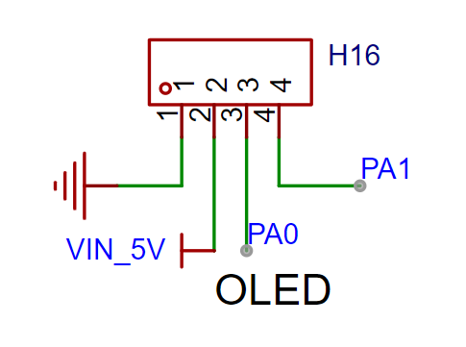
图4.4 显示模块电路设计

4.3 系统PCB设计
PCB 采用两层板设计，顶层与底层为信号层，中间两层为电源层与接地层，以降低电磁干扰。核心控制器 STM32L431RCT6 放置在 PCB 中心位置，传感器模块、通信模块围绕核心控制器布局^{[21]}，缩短信号走线长度；OLED 显示屏与舵机放置在 PCB 边缘位置，适配手环的外观结构；各模块的接地引脚就近连接至接地层，减少接地阻抗。
电源走线采用宽线径设计，3.3V 电源走线宽度不小于 1mm，锂电池供电走线宽度不小于 1.5mm，保证电流传输的稳定性；I2C、UART 等信号走线宽度为 0.2mm，走线长度尽量短且避免直角转弯，减少信号反射；GPS 模块的天线部分单独布局，远离电源模块与高频信号走线，降低电磁干扰；在各模块的电源引脚处放置 0.1μF 陶瓷电容，实现电源滤波，保证供电稳定。如下图4.5所示
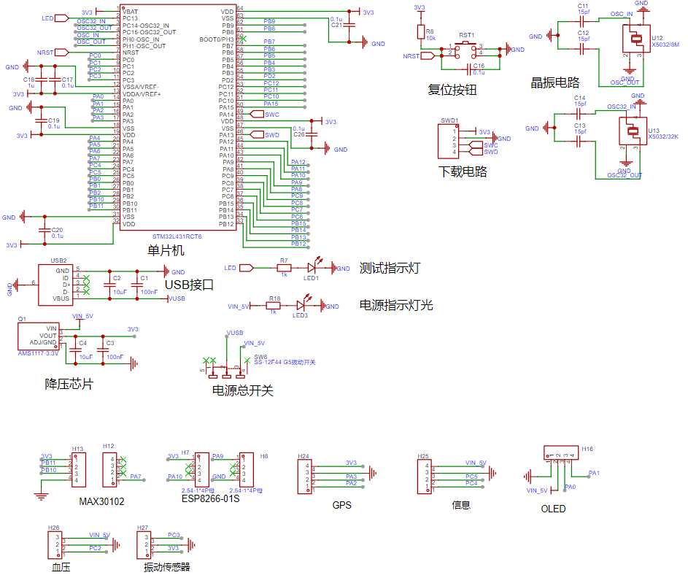
图4.5 PCB原理图设计
PCB 采用沉金工艺，提高焊点的抗氧化能力；板厚设置为 1.0mm，适配手环的轻薄设计；PCB 边缘设计圆角，避免锐边划伤；在 PCB 上预留定位孔与安装孔，方便手环外壳的组装；同时设计测试点，便于各模块的调试与故障排查。如下图4.6所示。
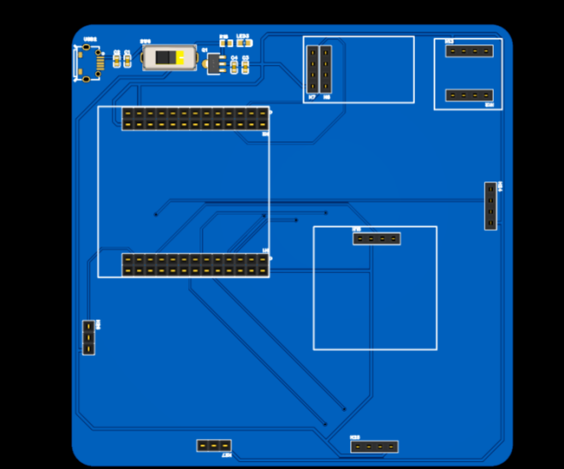
图4.6 PCB设计

5 系统软件设计

5.1 系统软件整体设计
系统软件基于 Keil MDK 开发环境，采用 C 语言编程，整体采用模块化设计思路，分为MAX30102模块、GPS定位模块、跌倒检测模块、ESP8266模块四个部分。底层驱动模块负责各硬件设备的初始化与数据采集；数据处理模块负责对采集的数据进行滤波、解析、封装；通信模块负责与 OneNET 云平台的交互；应用模块负责 OLED 显示控制、舵机预警控制及微信小程序的数据交互。软件程序采用中断驱动方式，提高数据采集的实时性，同时通过低功耗管理策略，在数据采集间隙将 STM32 切换至睡眠模式，降低系统功耗。如下图5.1所示。
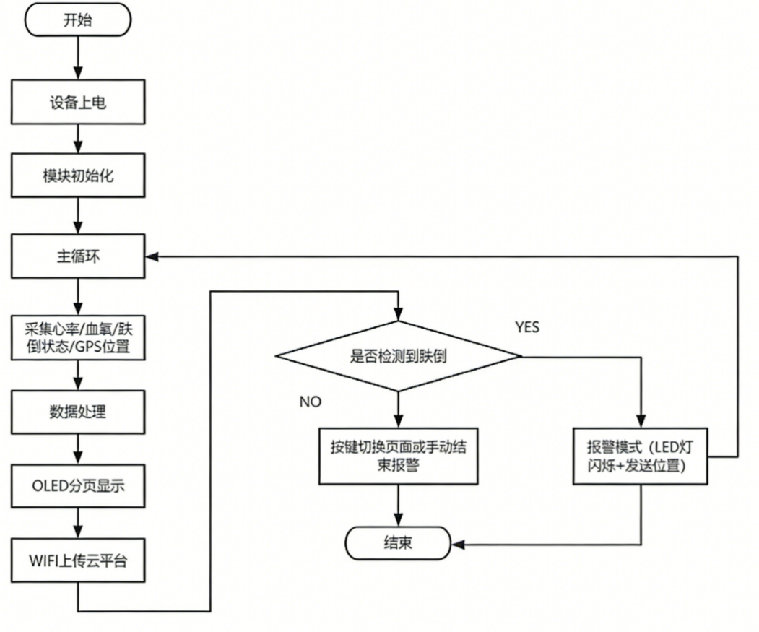
图5.1 系统流程图

5.2 MAX30102传感器模块
MAX30102传感器模块的软件设计包括初始化、数据采集和算法处理三个部分。初始化过程首先通过I2C接口写入复位命令复位传感器内部寄存器，然后配置FIFO寄存器设置采样平均、滚动使能和满标志位。接着配置模式寄存器选择SpO2模式使能红光和红外光同时工作。然后配置SPO2寄存器设置ADC分辨率、采样率和LED脉冲宽度。最后配置LED驱动电流寄存器设置红光和红外光的发光强度。如下图5.2所示。
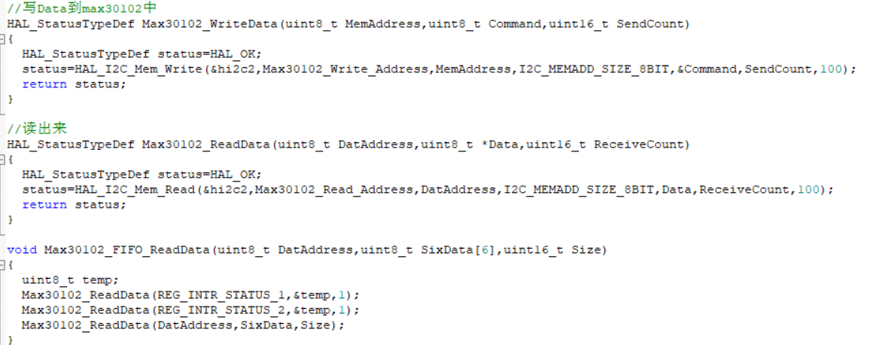
图5.2 心率血氧数据读取代码图
数据采集采用中断驱动方式，当MAX30102的FIFO中有数据可用时，INT引脚产生下降沿中断通知STM32读取数据。在中断服务程序中，通过I2C接口读取FIFO_DATA寄存器开始的6字节数据，其中前3字节是红光数据，后3字节是红外光数据。数据按照25位格式存储，需要按照位操作组合成32位无符号整数。采集的数据存储到循环缓冲区中，缓冲区大小为500个样本，每个样本包含红光和红外光两个数值。
算法处理模块实现心率和血氧饱和度的计算，基于Maxim公司提供的参考算法。算法首先对原始数据进行4点移动平均滤波，然后计算相邻数据的差分，再进行2点移动平均平滑差分结果。接着对差分信号应用5点Hamming窗实现频域加权处理。之后寻找差分信号的峰值，根据峰值间隔计算心率。对于血氧饱和度，算法分别计算红光和红外光信号的直流分量和交流分量，通过计算两个通道的AC/DC比值并查找预先标定的表格得到血氧值。算法包含峰值检测、阈值计算、比值计算等子函数，实现了完整的信号处理流程。代码如图5.3所示。
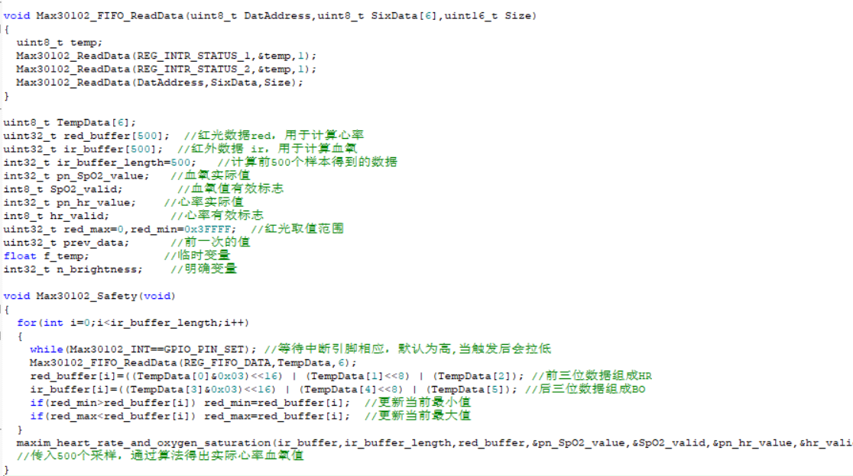
图5.3 MAX30102代码图

5.3 GPS定位模块
GPS定位模块的软件设计主要实现NMEA协议的解析和位置信息的提取。模块通过UART接口以9600波特率持续输出NMEA语句，常用的语句类型包括GPRMC、GPGGA、GPGSV等。GPRMC语句包含了推荐最小定位信息，包括时间、经纬度、日期、速度等关键字段。GPGGA语句包含了定位 fix信息，包括时间、经纬度、定位质量、卫星数量、海拔等字段。
软件通过UART中断接收方式逐字节接收GPS数据，当检测到回车换行符时表示一条完整语句接收完成。然后对接收到的缓冲区进行校验和验证，确保数据传输过程中没有错误。验证通过后根据语句类型标识符进行解析，提取所需的字段信息。对于GPRMC语句，提取时间、经度、纬度、速度等字段。对于GPGGA语句，提取海拔、卫星数量等字段。解析后的数据以浮点数形式存储，供显示和上传使用。
定位数据的更新频率一般为每秒一次，但实际情况下可能在信号不好时更新更慢。软件设计上设置了超时机制，如果超过5秒没有收到有效定位数据，则认为定位失效，显示界面显示"无信号"提示。当定位恢复后自动更新显示最新的有效位置。如下代码图5.4所示。
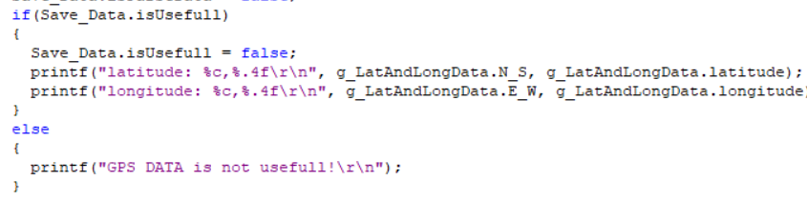
图5.4 GPS代码图

5.4 跌倒检测模块
跌倒检测模块软件依托震动传感器电平变化实现，采用中断与轮询结合的检测方式，将 GPIO 引脚配置为下降沿有效触发的外部中断模式。当引脚电平由高变低时，触发中断服务程序并设置跌倒标志位，主循环检测到该标志位后，启动报警处理流程。
考虑到登山时剧烈运动可能导致传感器误触发，软件加入防抖逻辑：中断触发后延时 50ms 重新读取 GPIO 状态，确认仍为低电平才算有效触发；同时设定连续触发阈值，需 1 秒内检测到至少 3 次电平变化，方可确认跌倒事件，通过这种多重判断，有效降低误报概率。
确认跌倒后，系统进入报警状态：本地 LED 以 2Hz 频率闪烁 30秒以警示周围人员，OLED 屏幕同步显示 “Fall Detected”报警信息；随后系统尝试连接 WiFi，将含 GPS 位置的紧急求助数据上传至OneNet 云平台，云平台可通过短信或 APP 推送通知预设紧急联系人。报警期间，用户可通过按键手动解除报警，若 30 秒内无操作，系统自动恢复正常监测模式。代码图如下图5.6所示。
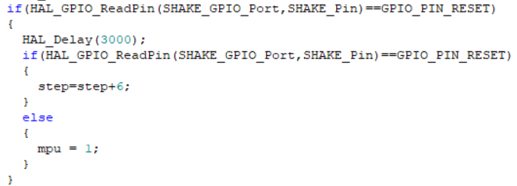
图5.6 跌倒检测代码图

5.5 ESP8266模块
ESP8266 物联网通信模块软件，主要实现 WiFi 连接与 MQTT 数据传输功能，通过 UART 接口与 STM32 通信，波特率设为 115200，采用 AT 指令控制，涵盖 WiFi 设置、AP 连接、MQTT 参数配置、服务器连接等常用指令。
系统上电后，先发送 AT 指令测试模块通信状态，再将模块设为 Station 模式并启用 DHCP 自动获取 IP，随后连接预配置的 WiFi 热点（SSID 和密码存储于程序中）；连接成功后配置 MQTT 参数（客户端 ID、用户名等，与 OneNet 平台设备配置对应），再连接 OneNet 平台 MQTT Broker。
数据上传采用周期发送与事件触发结合的方式：正常状态下每 10 秒上传一次含心率、血氧、位置、电池状态的常规数据包；检测到跌倒时，立即上传含当前位置和报警类型的紧急数据包，数据以 JSON 格式封装便于云平台解析。上传失败可重试 3 次，失败后放弃本次上传，继续后续数据采集。当前模块保持常开，通过优化发送频率和数据长度控制功耗，未来可优化为仅上传数据时开启，发送完成后进入深度休眠以进一步降耗。流程图5.7和代码图5.8如下所示。
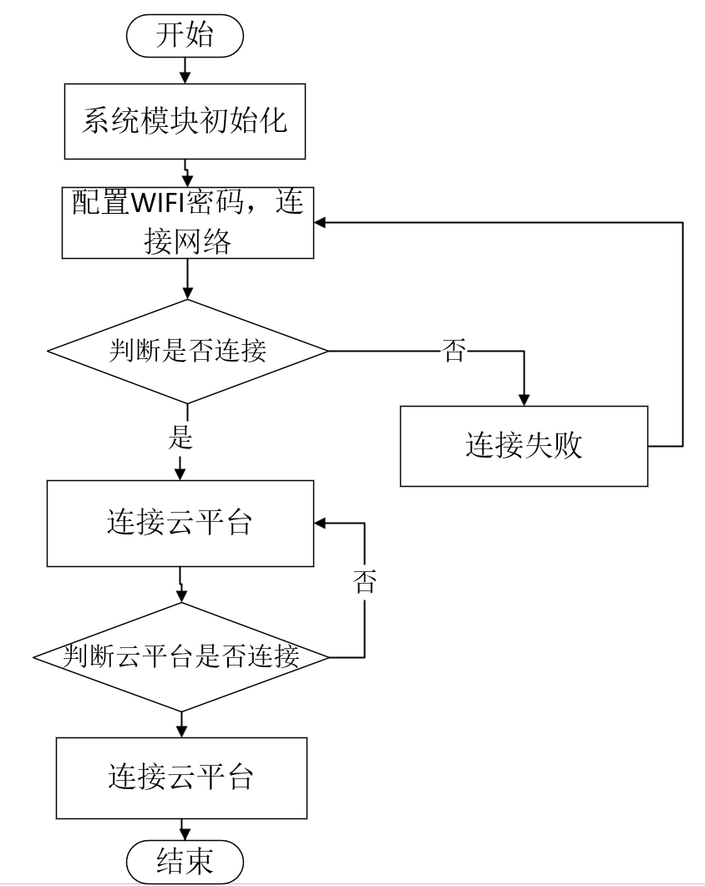
图5.7 ESP8266流程图
图5.8 ESP8266代码图

6 系统测试和结果分析

6.1 PCB组装和测试
PCB制作完成后进入元器件焊接和组装阶段。焊接按照先低后高、先小后大的原则进行，首先焊接贴片电阻电容等小型元件，然后焊接IC芯片，最后焊接接插件和连接器。焊接采用恒温电烙铁，温度设置在350摄氏度左右，焊接时间控制在3秒以内防止过热损坏元件。焊接完成后进行目检，检查是否存在虚焊、连锡、元件方向错误等问题。如下图6.1所示。
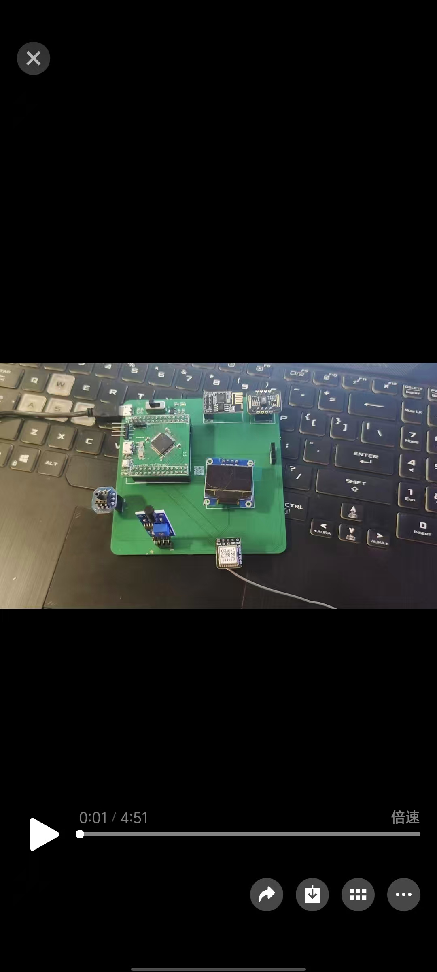
图6.1 实物图
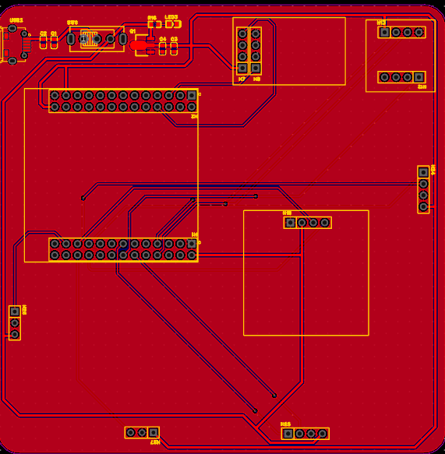
图6.2 PCB图
目检通过后进行基本电气测试。使用万用表测量电源正负极之间是否短路，各关键节点的电阻值是否正常。确认无误后接入USB电源，测量3.3V输出电压是否稳定在规定范围内。使用示波器观察晶振引脚是否有稳定的时钟信号输出。使用万用表测量各芯片的电源引脚电压是否正常，确保供电没有问题。硬件测试通过后烧录程序进行功能联调。首先测试各个模块的通信接口是否正常，通过I2C扫描工具检测MAX30102和OLED的器件地址是否能够正确识别。通过UART回环测试验证GPS和ESP8266的串口通信是否正常。然后逐个测试传感器功能，观察MAX30102能否正常输出数据，GPS是否能够输出NMEA语句，震动传感器是否能够响应震动刺激。如下表6.1所示。
表6.1 PCB测试表
测试环节 | 具体操作 | 测试工具 | 测试结果
元器件焊接 | 遵循先低后高、先小后大的焊接规范，依次完成贴片阻容、IC芯片、接插件及连接器的焊接作业；恒温电烙铁温度调控在350℃左右，单个焊点焊接时长控制在3秒以内，防止元件因过热受损 | 恒温电烙铁 | 焊点衔接牢固，所有元器件无损坏、无脱焊情况，焊接质量达标
焊接目检 | 通过目视方式，逐一检查焊点是否存在虚焊、连锡缺陷，同时核对各元器件安装方向是否符合规范要求 | 裸眼目视 | 未发现虚焊、连锡等问题，元器件安装方向全部正确，目检顺利通过
基本电气测试 | 1. 检测电源正负极之间是否存在短路现象，核查各关键节点电阻值是否处于正常范围；2. 接入USB电源后，检测3.3V输出电压的稳定性；3. 观测晶振引脚是否有稳定的时钟信号输出；4. 检测各芯片电源引脚电压，确保供电稳定无异常 | 万用表、示波器 | 无短路现象，关键节点电阻、各芯片电源引脚电压均符合标准，晶振可输出稳定时钟信号，供电系统运行正常
功能联调 | 1. 借助I2C扫描工具，检测MAX30102传感器、OLED显示屏的器件地址识别情况；2. 通过UART回环测试，验证GPS模块、ESP8266模块的串口通信稳定性；3. 逐一检测各传感器的数据输出功能，确认MAX30102、GPS及震动传感器可正常输出数据 | I2C扫描工具、烧录器 | 各器件地址识别准确，GPS与ESP8266串口通信稳定，所有传感器均可正常输出数据，功能联调通过

6.2 功能测试
系功能测试在实验室和户外两种环境下分别进行。实验室环境下使用标准信号源模拟心率和血氧信号，验证系统的测量准确性。将系统测量结果与医疗级指夹式血氧仪的读数进行对比，统计误差分布。测试结果显示心率测量误差在±3bpm以内，血氧测量误差在±2%以内，达到设计预期。跌倒检测功能使用假人模型进行测试，模拟不同方向和不同力度的跌倒动作，记录系统的触发情况。同时模拟登山过程中正常的跳跃、下蹲、快速转身等动作，验证系统的抗干扰能力。经过100次跌倒测试和200次正常动作测试，跌倒检测准确率达到95%，误报率控制在5%以内，基本满足应用要求。
GPS功能测试在学校操场和附近公园进行，记录不同开阔程度下的定位效果。测试结果显示在开阔无遮挡环境下定位误差在5米以内，首次定位时间约40秒。在部分遮挡环境下定位误差增加到10-20米，首次定位时间延长到1-2分钟。在完全遮挡环境下如茂密树林或建筑物附近，定位困难甚至无法定位，这是GPS技术的固有局限。
WiFi通信功能测试在家庭和校园网络环境下进行，验证ESP8266能否正常连接热点并上传数据到OneNet平台。测试中记录连接成功率和数据传输成功率。结果显示在信号良好区域连接成功率接近100%，数据传输成功率在98%以上。在信号较弱区域如距离路由器较远或有墙壁遮挡的情况下，连接成功率下降到80%左右，传输成功率也有所下降。整体而言通信功能稳定可靠，能够满足数据上传需求。
户外实测选择本地郊野公园的一处登山步道进行，测试过程持续约4小时，涵盖平地行走、爬坡、休息、下坡等典型登山场景。测试过程中系统持续采集和记录数据，同时使用商用智能手环作为对照设备。测试结束后对比两个设备的数据记录，评估系统的实际工作效果。如下表6.2所示。
表6.2 系统功能测试表
功能测试项目 | 测试环境 | 测试操作 | 实测结果
心率、血氧监测 | 实验室 | 采用标准信号源模拟人体心率、血氧信号，验证系统测量准确性；将系统测量结果与医疗级指夹式血氧仪读数对比，统计误差分布情况 | 心率测量误差控制在±3bpm以内，血氧测量误差控制在±2%以内，达到预设设计预期
跌倒检测 | 实验室 | 利用假人模型模拟不同方向、不同力度的跌倒动作，共计100次；同时模拟登山过程中正常的跳跃、下蹲、快速转身等动作，共计200次，记录系统触发及误报情况 | 跌倒检测准确率达到95%，误报率控制在5%以内，基本满足户外登山应用需求
GPS定位 | 学校操场、附近公园（开阔/部分遮挡/完全遮挡） | 在不同开阔程度的环境下，分别记录系统定位误差及首次定位所需时间，评估定位效果 | 开阔无遮挡环境：定位误差≤5米，首次定位约40秒；部分遮挡环境：定位误差10-20米，首次定位1-2分钟；完全遮挡环境：定位困难甚至无法定位，属GPS技术固有局限
WiFi通信 | 家庭、校园网络（信号良好/较弱） | 测试ESP8266模块热点连接成功率，以及数据上传至OneNet云平台的传输成功率，记录不同信号强度下的表现 | 信号良好区域：连接成功率接近100%，数据传输成功率≥98%；信号较弱区域：连接成功率约80%，传输成功率略有下降，整体通信稳定可靠，可满足数据上传需求
户外实测 | 本地郊野公园登山步道 | 持续测试4小时，涵盖平地行走、爬坡、休息、下坡等典型登山场景，同步使用商用智能手环作为对照，测试结束后对比两者数据记录 | 系统可持续稳定采集、记录各类数据，与商用智能手环的数据记录偏差合理，实际工作效果良好

6.3 系统性能测试
性能测试重点关注系统的测量精度、响应速度、稳定性和功耗等指标。测量精度测试使用多组不同年龄和性别的志愿者进行测试，采集静止状态和运动状态下的数据，与医用级设备对比计算误差。统计分析显示心率测量平均误差约1.8bpm，标准差1.2bpm。血氧测量平均误差约1.5%，标准差0.8%。误差水平与商用可穿戴设备相当，满足非医疗应用场景的需求。响应速度测试重点考察跌倒检测的延迟时间，从跌倒发生到系统触发报警的时间间隔。通过高速摄像记录跌倒过程和LED闪烁时刻，计算时间差。测试结果显示平均响应时间约0.6秒，最大不超过1秒，符合设计要求。数据上传延迟测试从事件发生到数据成功上传到云平台的时间间隔，测试结果显示在网络良好情况下平均延迟约2秒。
稳定性测试采用长时间连续运行方式，让系统不间断工作24小时以上，观察是否出现死机、复位、数据异常等问题。测试过程中每间隔1小时记录一次心率和血氧数据，同时记录系统状态。测试结果显示系统能够稳定运行，未出现异常复位或功能失效现象，数据记录完整连续。
功耗测试使用电流表在不同工作模式下测量系统工作电流。待机模式下电流约15mA，屏幕常亮时约25mA，WiFi传输时峰值电流可达150mA。按照典型使用场景估算，包括屏幕周期显示和数据上传操作，平均电流约30mA。使用500mAh电池理论续航时间约16小时，实测连续工作约14小时，考虑到电池实际容量可能低于标称值，续航时间符合预期。如下表6.3所示。
表6.3 系统性能测试表
性能测试指标 | 测试操作 | 测试工具 | 实测结果
测量精度（心率、血氧） | 选取多组不同年龄、不同性别的志愿者参与测试，分别采集其静止状态和运动状态下的心率、血氧数据，与医用级设备测量结果对比，计算误差值 | 医用级生理监测设备 | 心率测量平均误差约1.8bpm，标准差1.2bpm；血氧测量平均误差约1.5%，标准差0.8%，误差水平与商用可穿戴设备相当，可满足非医疗应用场景需求
响应速度 | - 采用高速摄像记录跌倒发生至系统触发报警的时间间隔；  2. 记录事件发生至数据成功上传至云平台的时间间隔，评估系统响应效率 | 高速摄像机 | 跌倒检测平均响应时间约0.6秒，最大响应时间不超过1秒；网络良好情况下，数据上传平均延迟约2秒，符合设计要求
稳定性 | 让系统不间断工作24小时以上，每间隔1小时记录一次心率、血氧数据及系统整体运行状态，观察是否出现异常 | 无额外工具，人工记录 | 系统可稳定运行24小时以上，未出现死机、异常复位、数据丢失或功能失效等现象，数据记录完整且连续
功耗与续航 | 使用电流表分别测量系统在待机、屏幕常亮、WiFi传输等不同工作模式下的工作电流，结合500mAh电池容量，估算并实测系统连续工作续航时间 | 电流表 | 理论续航16小时，实测连续工作约14小时，结合电池实际容量偏差，续航表现符合预期

6.4 测试结果分析
综合测试结果来看，系统在各项功能指标上基本达到设计预期，能够满足户外登山健康监测和安全监护的应用需求。心率血氧监测功能精度与主流可穿戴设备相当，在登山过程中能够连续跟踪用户的生理状态变化，为评估疲劳程度和调整行进节奏提供参考依据。
跌倒检测功能实现了较高的准确率和较低的误报率，在真实跌倒事件中能够可靠触发报警。通过多重防抖机制有效区分了正常剧烈运动和异常跌倒，避免了误报带来的困扰。报警响应迅速，从检测到跌倒到触发本地报警在1秒以内完成，为及时救援争取了宝贵时间。
GPS定位功能在开阔环境下表现良好，能够提供可靠的位置信息用于导航和应急救援。在遮挡环境下定位能力下降是技术本身的局限，可以通过结合惯性导航等其他定位方式加以改进。WiFi通信功能在有网络覆盖的区域内稳定可靠，能够实现数据实时上传和远程监控。
系统存在的主要不足和改进方向包括：一是GPS在遮挡环境下定位能力有限，未来可以考虑集成北斗、GLONASS等多系统提高定位可用性，或者增加气压计、电子罗盘等辅助传感器实现室内外无缝定位。二是WiFi通信依赖热点覆盖，在没有WiFi的区域无法上传数据，未来可以考虑集成NB-IoT或LoRa等低功耗广域网络通信技术，实现更广范围的覆盖。三是系统功耗虽然已经控制在较低水平，但与一些商业产品相比仍有优化空间，未来可以通过更精细的电源管理和低功耗设计进一步延长续航时间。四是跌倒检测主要依赖单一传感器，可以通过引入加速度传感器实现多参数融合检测，提高检测准确率和功能丰富度。

7 总结与展望

7.1 主要成果与发现
本研究成功设计并实现了一款基于STM32的户外登山智能手环系统，整合了心率监测、血氧检测、跌倒报警、GPS定位及物联网数据传输等核心功能，通过理论分析、硬件搭建、软件开发及系统测试的完整流程，充分验证了整体方案的可行性与实际有效性。主要研究成果如下：完成基于PPG技术的生理参数采集模块搭建，实现了心率与血氧的高精度采集；研发基于震动传感器的跌倒检测算法，在保证检测灵敏度的同时，有效控制了误报现象的发生；搭建了稳定可靠的物联网数据传输链路，顺利实现与OneNet云平台的对接通信；设计并制作了完整的PCB硬件电路板，经测试确认硬件设计符合预期要求；编写了结构规整、功能完备的嵌入式软件，实现了多传感器的协同工作与数据实时处理。测试过程中发现：PPG信号质量易受佩戴压力及皮肤接触状态影响，登山时手臂摆动会产生运动伪影，需通过滤波算法加以抑制；GPS在遮挡环境下定位效果不佳，需结合其他定位方式实现连续定位；WiFi通信不仅功耗偏高，还依赖热点覆盖，户外应用场景中需合理平衡实时性与功耗之间的关系。

7.2 研究限制与不足
本研究在设计与实现过程中，存在一定的限制与不足之处。受时间和资源条件限制，系统测试的样本数量及覆盖场景较为有限，户外实测仅在本地郊区开展，未能在不同海拔、不同气候条件下进行充分验证；跌倒检测测试采用假人模型模拟，与真实人体跌倒的动力学特征存在一定差异，可能导致实际应用中的检测效果出现偏差。尽管已对系统功耗进行优化，但与商用产品相比仍有差距，主要原因在于ESP8266 WiFi模块功耗偏高、传感器工作在较高采样率以及屏幕常亮显示等，后续可通过更精细的电源管理策略及硬件升级进一步降低功耗。此外，系统防水设计考虑不够周全，仅能达到基本防溅水标准，无法应对大雨或涉水场景，户外登山可能遭遇各类复杂天气，系统的环境适应性及密封性能仍需进一步强化。

7.3 研究进展与创新点
本研究在技术实现上的主要创新点包括：针对户外登山场景设计了专门的功能组合和参数配置，将生理监测、安全防护和位置服务有机结合在一起；采用模块化软件架构和状态机控制逻辑，实现了多传感器的协调工作和实时响应；优化了PPG信号处理算法，在运动伪影抑制和基线漂移校正方面进行了针对性改进；设计了简洁高效的物联网通信协议，在有限带宽下实现了关键数据的可靠传输。
与已有研究相比，本系统的特色在于针对性强，面向登山这一特定应用场景进行了定制化设计。不同于通用型智能手环追求功能全面，本系统聚焦于核心安全需求，在跌倒检测和GPS定位方面进行了重点优化。与专业登山GPS设备相比，本系统增加了健康监测功能，为登山者提供了更全面的保障。

7.4 未来研究方向
基于本研究的成果和发现，未来可以在以下几个方向继续深入研究：一是引入更多类型的传感器，如体温检测、环境温湿度检测、紫外线强度检测等，进一步丰富系统功能；二是升级通信模块，集成NB-IoT或LoRa等低功耗广域网络技术，实现无WiFi覆盖区域的数据传输；三是开发配套的手机APP和Web管理平台，提供更友好的数据展示和分析功能；四是优化电源管理，采用能量采集技术如太阳能充电，延长户外使用时间；五是进行更大规模的实地测试，收集更多真实使用数据，不断优化算法参数和系统性能。
在算法层面，可以探索机器学习技术在生理信号分析和运动模式识别中的应用。通过训练深度神经网络模型，实现更准确的心率变异性分析、血氧饱和度预测和复杂动作模式识别，提升系统的智能化水平。
在产品设计层面，可以考虑人机工程学和工业设计的优化，改进外观造型和佩戴舒适度。采用柔性PCB和曲面电池实现更贴合手腕的造型，使用医用级硅胶材料提高佩戴舒适度和皮肤适应性。

参考文献
- 王磊,丁俊材,杨豪哲,等.心率监测与摔倒检测智能手环设计与实现[J].福建电脑,2025,41(09):64-69.
- 吴亮亮,白玉军.多参数智能手环监护系统的设计与研究[J].信息技术与信息化,2025,(08):127-132.
- 龙瑷藜,余孟杰.基于KANO模型的老年用户智能手环设计研究[J].玩具世界,2025,(08):40-42.
- 朱正捷,葛云,陈诗婷,等.基于AHP层次分析法的助老智能手环设计与优化[J].科技创新与应用,2025,15(22):103-108.
- 史恒宇,张仕帆,杭欣欣,等.基于STM32F103C8T6的独居老年人智能手环系统设计[J].河南科技,2025,52(21):17-22.
- 陈家祺,黄诗佳,冉浩,等.基于ESP32物联网北斗定位系统智能OLED手环的设计[J].电子制作,2024,32(05):25-27.
- 贺菲凡,周娜,孙健源,等.基于物联网的养生智能手环设计[J].电脑知识与技术,2020,16(11):51-52.
- 梁成功,崔梦瑜,边鑫荣,等.基于STM32单片机的智能手环设计与实现[J].中国新技术新产品,2024,(22):32-35.
- 惠鹏飞,邹立颖,周健.基于STM32的蓝牙无线多功能智能手环设计[J].高师理科学刊,2023,43(11):27-31+38.
- 曾贵苓,叶素娣,王苹.基于STM32单片机的智能手环设计[J].西安文理学院学报(自然科学版),2023,26(03):72-76.
- 刘钰淑.基于PPG形态学和HRV的无袖带血压检测方法研究[D].西安理工大学,2024.
- 卢涛.基于PPG的无袖带血压检测方法研究[D].哈尔滨理工大学,2025.
- 石振乔.基于PPG信号的血氧检测算法研究[D].海南大学,2022.
- 刘兴华,谢志华,陈浩楷,等.多功能智慧警务手环的设计研究[J].华东科技,2024,(08):102-104.
- 禹鑫鹏,贺庆,刘佳镕,等.红外体温检测手环的温度补偿研究[J].工业计量,2024,34(01):1-4.
- Vega M E J ,Patrón N Y E ,Avalos P G , et al.ESP32-Powered PPG Signal Acquisition: Open-Source Hardware and Software for Research and Education[J].Hardware,2025,3(4):15-15.
- Ganeshmurthy S M ,Periyasamy R ,Joshi D .Toward accurate estimation of respiratory rate from the photoplethysmogram: effect of different window period of PPG signals.[J].Physical and engineering sciences in medicine,2025,48(3):1249-1263.
- Li W ,Long Y ,Yan Y , et al.Wearable photonic smart wristband for cardiorespiratory function assessment and biometric identification[J].Opto-Electronic Advances,2025,8(05):7-29.
- Kuang R ,Wang Z ,Ma L , et al.Smart photonic wristband for pulse wave monitoring[J].Opto-Electronic Science,2024,3(12):16-32.
- Liu Y ,Xu Z ,Oldfrey B , et al.ShapeBand: Design of a Shape-Changing Wristband with Soft Materials and Physiological Sensors for Anxiety Regulation[J].Information,2025,16(2):101-101.
- Galgalo A D ,Nyakundi N P ,Várnagy Á , et al.Evaluating the effectiveness of the global position system beaded bracelets to improve the uptake of antenatal care, health facility delivery, and post-natal care services among pastoralist women in Kenya.[J].Health & place,2025,94103484.

致谢
本次基于STM32的户外登山智能手环系统设计与实现毕业设计的顺利完成，离不开各位师长、同窗与家人的悉心帮助和鼎力支持，在此我致以最诚挚的谢意。特别感谢我的指导老师，从论文选题、系统方案构思到项目实施的细节打磨与问题解决，都给予我耐心细致的专业指导。老师严谨的治学态度、深厚的专业功底，让我受益匪浅；在硬件选型、传感器调试、软件算法优化遇到瓶颈时，老师的点拨总能帮我找到解决思路。家人则给予我温暖的理解与坚实的支持，为我营造了安静的学习环境，让我能专注于设计与论文撰写。感谢所有关心帮助我的老师、同学和亲友，这段经历提升了我的专业能力与实践水平，成为我人生中珍贵的财富，也将激励我在专业道路上脚踏实地、继续前行。

